**Discursos gordofóbicos: experiencias, efectos y formas de resistencia de las mujeres de Medellín frente a la gordofobia**

Nicole Cárdenas Lopera

<https://orcid.org/0009-0009-9962-3905>

Ángela María Henao Jiménez

<https://orcid.org/0009-0001-7400-4771>

Asesora temática: Lina Marcela Marín Moreno

Comunicadora Social-Periodista - Mg en Políticas Sociales y Servicios Públicos -

PhD en Estudios Interdisciplinarios sobre Pensamiento, Cultura y Sociedad

<https://orcid.org/0000-0002-9237-8179>

Asesor metodológico: Carlos Mario Cano Ramírez

Psicólogo - Mg. Ciencia Política - PhD Ciencias Humanas y Sociales

Docente Diseño de Vestuario Universidad Pontificia Bolivariana

<https://orcid.org/0000-0002-0262-527X>



Facultad de Comunicaciones y Filología

Universidad de Antioquia

Medellín, Antioquia

2024

**Discursos gordofóbicos: experiencias, efectos y formas de resistencia de las mujeres de Medellín frente a la gordofobia**

Trabajo de grado para optar por el título de Comunicadoras

Nicole Cárdenas Lopera

nicole.cardenasl@udea.edu.co

<https://orcid.org/0009-0009-9962-3905>

Ángela María Henao Jiménez

angela.henao@udea.edu.co

<https://orcid.org/0009-0001-7400-4771>

Asesora temática: Lina Marcela Marín Moreno

Comunicadora Social-Periodista - Mg en Políticas Sociales y Servicios Públicos -

PhD en Estudios Interdisciplinarios sobre Pensamiento, Cultura y Sociedad

<https://orcid.org/0000-0002-9237-8179>

Asesor metodológico: Carlos Mario Cano Ramírez

Psicólogo - Mg. Ciencia Política - PhD Ciencias Humanas y Sociales

Docente Diseño de Vestuario Universidad Pontificia Bolivariana

<https://orcid.org/0000-0002-0262-527X>



Facultad de Comunicaciones y Filología

Universidad de Antioquia

Medellín, Antioquia

2024

**Hoja de aceptación**

El presente trabajo que tiene como título *Discursos gordofóbicos: experiencias, efectos y formas de resistencia de las mujeres de Medellín frente a la gordofobia*, fue presentado el día 2 de febrero del 2024, como requisito para optar por el título de Comunicadoras, dado por la Universidad de Antioquia y fue aceptado por la coordinadora del pregrado en Comunicaciones y el cuerpo docente de la Facultad de Comunicaciones y Filología.

Nombre de los asesores

**Lina Marcela Marín Moreno**

Comunicadora Social-Periodista - Mg en Políticas Sociales y Servicios Públicos

PhD en Estudios Interdisciplinarios sobre Pensamiento, Cultura y Sociedad

**Carlos Mario Cano Ramírez**

Psicólogo - Mg. Ciencia Política

PhD Ciencias Humanas y Sociales

**Agradecimientos**

Este proyecto recibió dineros del Fondo para Apoyar los Trabajos de Grado de Pregrado, financiado por la Facultad de Comunicaciones y Filología y por el Comité para el Desarrollo de la Investigación de la Universidad de Antioquia.

Agradecemos a nuestra asesora Lina Marín por su apoyo y acompañamiento constante durante este arduo camino que siempre tiene más dudas que certezas, agradecemos su escucha, sus opiniones, sus recomendaciones y sus risas, fueron los salvavidas en los momentos difíciles. También agradecemos al docente Carlos Mario Cano por enseñarnos la investigación como solamente él lo podría hacer. Gracias a cada uno de los docentes que nos acompañaron en nuestro proceso formativo y nos regalaron la convicción de valorar nuestra profesión como engranaje fundamental de la sociedad. Gracias a las mujeres que participaron de esta investigación por concedernos sus experiencias y permitirnos nombrar todo aquello de lo que poco se habla.

Agradecemos a nuestra Alma Máter, la Universidad de Antioquia, por enseñarnos desde el amor y la diversidad, sobre todo por acogernos cariñosamente en su campus, donde siempre hay conocimiento y sabiduría para compartir.

**Dedicatoria**

A mi mamá, que lucha incansablemente para que yo sea todo lo que un día soñé y me lleva siempre en sus oraciones.

A mi papá, que sabía que no me vería graduada, pero siempre confió en que sería la mejor.

A Tefita y Luisfe (mis amigos), que con su mirada crítica me devuelven el centro cada vez que lo necesito, también por ser paños de lágrimas, dudas y alegrías.

A Olguita y las niñas (Mari, Llely, Sofi y Lau) por ser un abrazo bondadoso, caluroso y reconfortante para el alma; por su apoyo, su amor y su compañía en este camino.

A Nico (mi compañera de trabajo de grado), porque sin darnos cuenta terminamos siendo el reflejo de la otra.

A mí, por ser una palmera y continuar de pie contra todo pronóstico.

* **Angela María Henao Jiménez**

A mi mamá, por su apoyo y por ayudarme a creer en mis capacidades durante todo mi proceso educativo.

A mis amigas, por darme palabras de ánimo y por su compañía durante todo este camino.

A mi compañera de trabajo de grado, por su confianza y por lograr construir un proyecto tan lindo juntas.

A mí, por ser perseverante y demostrarme que con determinación puedo lograr grandes cosas.

* **Nicole Cárdenas Lopera**

**Productos de la investigación**

Escaneando estos códigos QR tendrás acceso a la página web y al perfil de Instagram de nuestro proyecto.



[**Página web**](https://nicolecardenasl.wixsite.com/gordofobia)

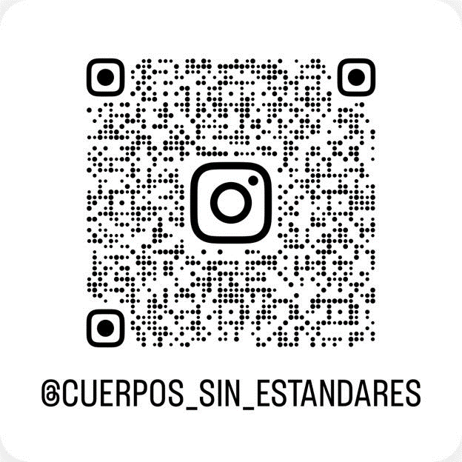

[**Instagram**](https://www.instagram.com/cuerpos_sin_estandares?igsh=MTBteGFndHBqNjg4Zw%3D%3D&utm_source=qr)

**Tabla de contenido**

**Resumen8**

**Introducción9**

**Marco metodológico10**

**Hallazgos y análisis11**

Hallazgo 1. Los círculos sociales, sus presiones y las opiniones13

Hallazgo 2. La influencia de los estereotipos de belleza en la ciudad y sus consecuencias………………………………………………………………………...17

Hallazgo 3. Prácticas de resistencia como mecanismo ante los discursos gordofóbicos…………………………………………………………………………22

**Conclusiones………………………………………………………………………………...27**

**Referencias………………………………………………………………………………….30**

**Discursos gordofóbicos: experiencias, efectos y formas de resistencia de las mujeres de Medellín frente a la gordofobia**

**Fatphobic discourses: experiences, effects, and forms of resistance of women in Medellín regarding fatphobia**

**Resumen**

Históricamente ha existido un relato en el que los cuerpos gordos no encajan en la sociedad, esto ha desencadenado prejuicios hacia las personas con obesidad o sobrepeso. Este relato está mediado por los imaginarios y estereotipos de belleza predominantes en múltiples contextos y países, en este caso se hace referencia particularmente a la ciudad de Medellín, lugar que desde las últimas décadas ha sido permeado fuertemente por patrones corporales asociados a la delgadez considerados como “normales” y por un contexto que impulsa la gordofobia. En esta investigación se comprendieron los discursos gordofóbicos y las prácticas de resistencia en contra de los estereotipos de belleza establecidos en la ciudad de Medellín a partir de la experiencia de las participantes.

El diseño metodológico es de tipo cualitativo y se llevó a cabo desde la teoría del Interaccionismo Simbólico, apoyado en perspectivas sobre la gordofobia, los ideales de belleza y el cuerpo como manera de comunicación y práctica de resistencia, por medio de entrevistas semiestructuradas a cuatro participantes lo que permitió identificar los discursos gordofóbicos con los cuales han tenido contacto, e indagar en las consecuencias de los estereotipos de belleza, con el fin de realizar un análisis categorial con las prácticas de resistencia construidas para reivindicar su corporalidad.

**Palabras clave:** estereotipos de belleza, gordofobia, resistencia.

**Abstract**

Historically, there has been a narrative that fat bodies do not fit into society, this has triggered prejudice towards people who are obese or overweight. This narrative is mediated by the predominant imaginaries and stereotypes of beauty in multiple contexts and countries, in this case, particular reference is made to the city of Medellín, a place that in recent decades has been heavily influenced by body patterns associated with thinness considered as “normal”, and by a context that promotes fatphobia. In this research, fatphobic discourses and practices of resistance against the stereotypes of thinness were understood.

The methodological design is qualitative and was approached from the theory of Symbolic Interactionism, supported by perspectives on fatphobia, beauty ideals, and the body as means of communication and practice of resistance, through semi-structured interviews with four participants, which made it possible to identify the fatphobic discourses with which they have had contact, and to investigate the consequences of beauty stereotypes, in order to carry out an analysis of categories with the practices of resistance built to claim their corporality.

**Key words:** beauty stereotypes, fatphobia, resistance

**Introducción**

El origen de los discursos gordofóbicos están fundamentados en el racismo, puesto que desde 1700 la gordura era denigrada y se consideraba propia de los cuerpos negros, los cuerpos esbeltos y validos eran los de la mujer blanca (Strings, s.f.), es decir, ha predominado la moda de las cinturas pequeñas, sin embargo,

La época más espinosa para el obeso es la actual porque estamos en un período en que la exigencia estética, el mandato de tener una apariencia agradable y atractiva, es implacable [...] en nuestra época la apariencia expresa lo que uno es (Vigarello, 2001, s.p);

De modo que, a lo largo de la historia, los cuerpos gordos han sido estigmatizados y convertidos en causa de burlas.

Es así que se crea la presión por encajar en la silueta perfecta, la culpabilidad a la hora de comer y la crítica constante al reflejo en el espejo. Según Feldman (2011), en Colombia hay una creciente demanda de cirugías estéticas como resultado de la búsqueda de aprobación continua en los sitios de socialización permeados por los cánones de belleza. Se resalta la mujer latina como un objeto sexual y se normaliza el cuerpo de las mujeres desde un estereotipo asociado a la voluptuosidad en partes específicas del cuerpo. Estos estándares de belleza refuerzan la gordofobia en la ciudad de Medellín.

Magdalena Piñeyro (2019) define la gordofobia como la “discriminación que está cimentada sobre prejuicios respecto a los hábitos, costumbres y salud de las personas gordas.” (p. 20); Piñeyro afirma que la sociedad tiene una visión de la gordura como algo feo, asqueroso, y que quien la porta no hace un esfuerzo suficiente para ser como la norma quiere. Es por ello que “la utilización metafórica de lo gordo tiene que ver con lo excesivo, lo que se sale de lo común, lo que excede de los límites de lo acostumbrado” (Fernández, Esquirol & Rubio, 2011, p. 317), dando lugar a la estigmatización de las personas gordas a partir del léxico utilizado en el discurso social, lo que ocasiona que algunas de ellas lo interioricen y lo acepten sintiéndose avergonzadas por su aspecto físico.

Los discursos construyen realidades e influyen en la interpretación del significado permitiendo que la creación de sentidos se dé por medio de las interacciones que tiene un individuo en contextos determinados. Es válido mencionar que la comunicación funge sobre la interacción de las personas como método y herramienta movilizadora en el constructo social, puesto que las personas, al compartir entornos y realidades, serán las responsables de la creación de sentidos, significados, símbolos y discursos a partir del ejercicio de la comunicación.

Las participantes de esta investigación son cuatro mujeres habitantes de la ciudad de Medellín, con un rango de edad entre 20 a 35 años. Estas mujeres han desarrollado una visión crítica respecto al estigma social de la gordofobia y a sus efectos, gracias a esto han construido una forma de entender su corporalidad y de resistir a los estereotipos de belleza presentes en la ciudad. Se abordaron las prácticas de resistencia a partir del contenido en sus redes sociales, participación en proyectos de fotografía, entre otras prácticas que impulsan un relato colectivo como manera de reivindicación de la voz y del cuerpo.

Los objetivos propuestos para esta investigación fueron: la comprensión de los discursos gordofóbicos y las prácticas de resistencia en contra de los estereotipos de belleza de Medellín a partir de las participantes, por medio de la identificación de los discursos gordofóbicos con los que han tenido contacto, las consecuencias de los estereotipos de belleza en su cotidianidad y la construcción y participación de prácticas de resistencia en contra de la presión sobre la imagen corporal.

Por lo anterior, esta investigación buscó responder la pregunta:¿cómo se configuran los discursos gordofóbicos y las prácticas de resistencia en contra de los estereotipos de belleza establecidos en la ciudad de Medellín a partir de la experiencia de las participantes en la investigación? Partiendo de la hipótesis de que estas mujeres han sido catalogadas como gordas en el transcurso de sus vidas y han sido influenciadas por los discursos gordofóbicos y los estereotipos de belleza naturalizados en la ciudad y en los diferentes espacios de interacción y socialización de los cuales hacen parte.

**Marco metodológico**

El enfoque de esta investigación es de carácter cualitativo, para su desarrollo se trabajó con cuatro mujeres colombianas, residentes de la ciudad de Medellín, entre los 20 y los 35 años, catalogadas como gordas por su peso y aspecto físico a lo largo de su vida. La muestra es no probabilística por conveniencia y la escogencia de las mismas se da por estas cuatro características: la facilidad en el acceso de la información de estudio, la disponibilidad y disposición para hablar del tema, la relevancia de su proceso de reconocimiento corporal y la construcción de prácticas de resistencia frente al discurso gordofóbico.

Para cumplir con el objetivo planteado se propusieron tres categorías: la gordofobia a partir de las experiencias de cada mujer, los estereotipos de belleza con el fin de identificar los discursos presentes en la ciudad y por último la documentación de las prácticas de resistencia que han construido.

Para dar respuesta a la pregunta de investigación se utilizó la fuente directa, definida por Miranda y Acosta (2008) como “todos aquellos medios de los cuales procede la información, que satisfacen las necesidades de conocimiento de una situación o problema presentado” (p. 2). Esta metodología se llevó a cabo por medio de entrevistas semiestructuradas[1], con el fin de resolver los objetivos específicos. Para la recopilación de la información se realizó un diario de campo y entrevistas semiestructuradas a las participantes de la investigación en formato de video, con una duración aproximada de 50 minutos por persona. Posteriormente, para el procesamiento de la información, fueron transcritas, categorizadas y condensadas en una matriz metodológica para evidenciar los objetivos propuestos y las categorías con los hallazgos y análisis de las mismas.

Por último, se elaboró un análisis categorial a partir de la descripción y documentación de los materiales visuales, escritos y auditivos expuestos en sus redes sociales y en las del colectivo *Somos las fulanas*, las fotografías del *Jardín de las Delicia*s y lo relatado en las entrevistas. Todas las participantes diligenciaron un consentimiento previo e informado en el que autorizaron ser grabadas en video y permitieron su publicación con fines académicos.

**Hallazgos y análisis**

La comunicación es la interacción mediante la cual los seres vivos crean, viven y adoptan conductas o comportamientos de su entorno en el que el cuerpo humano está sujeto a las expectativas y aprobaciones sociales conforme a la cultura y el simbolismo que representa cada sociedad, en este caso, la ciudad de Medellín. Este proceso está directamente relacionado conel*interaccionismo simbólico* propuesto por el sociólogo Herbert Blumer (1982) quien habla de la expresión simbólica como la interpretación y el significado dado a la acción del otro a partir de la subjetividad del individuo.

Es por ello que, de acuerdo al planteamiento de Bourdieu (1999, como se citó en Rizo 2020), el cuerpo humano es percibido como un producto social influenciado por la cultura, las relaciones de poder, de dominio y de clases sociales, lo cual implica tener una noción de cuerpo de quienes dominan y una noción de quienes son dominados (p. 9). A partir de este criterio, el individuo no determina su cuerpo, es el sistema quien le impone cumplir determinados estereotipos de belleza basados en lo aceptado y funcional según el discurso, para Esther Pineda (2012, como se citó en García, 2022); la sociedad impone la belleza a modo de identidad y valoración de las mujeres. (García, 2022, p. 16).

A raíz de estos estereotipos emerge el fenómeno de la *gordofobia*, entendido como el odio, rechazo y violencia sufrida por las personas gordas por el hecho de serlo. Es una discriminación cimentada sobre prejuicios respecto a los hábitos, costumbres y salud de las personas gordas (Piñeyro, 2020). Dicha fobia parte de la homogeneización de los cuerpos donde se tienen jerarquías que los consideran como buenos o malos y como lo menciona Goffman (1963) los discursos hegemónicos polarizan y condicionan la construcción de un imaginario excluyente, por lo que cada sociedad dispone los medios para que las personas y sus conductas sean categorizadas en “normales” o “desviantes” (s.f).

A modo de respuesta frente a los discursos gordofóbicos que tiene una gran parte de la sociedad surgen prácticas de resistencia, como menciona James Scott (2003) la resistencia social se da mediante situaciones de poder en donde los individuos se encuentran en posiciones subordinadas. Los planteamientos de Scott (2003) se rigen bajo las categorías propuestas por Bourdieu (1997) al mencionar que el campo donde se enfrentan dominados y dominadores “está determinado por las reglas que se han de seguir, por las estrategias que han de tomar cada uno. La configuración de todos los elementos diseña el tipo de lucha que se llevará a cabo” (p. 99). Por esta razón, es posible reconocer, crear y construir diferentes tipos de resistencias acopladas a las necesidades y a los contextos de los individuos, en donde se tienen elementos comunes que permean el discurso público desde la multiplicidad de formas y de pensamientos que se unen para protestar o reclamar.

En la presente investigación se obtuvieron tres hallazgos que responden a cada una de las categorías planteadas. En el primero, se evidenció que los discursos gordofóbicos operan en la familia, el colegio, el trabajo y los círculos sociales de las mujeres, lo que influye en sus acciones y crea presiones sobre su cuerpo. En el segundo, se identificaron las consecuencias que tienen los estereotipos de belleza en la vida de las mujeres participantes, enmarcados en un ideal de delgadez que las llevó a recurrir a diferentes métodos para bajar de peso y a no querer mostrar su cuerpo, esto les ocasionó problemas de salud física y mental. Por último, se encontró que las participantes llevan a cabo prácticas de resistencia individuales y colectivas que expanden su perspectiva sobre las maneras de entender y aceptar su corporalidad. Estas prácticas son elaboradas como mecanismo de respuesta ante los discursos que invalidan y rechazan los cuerpos gordos. Todas las categorías se relacionan entre sí, puesto que las experiencias frente a los discursos gordofóbicos y los estereotipos de belleza, son construidas y adoptadas mediante los contextos sociales en los cuales se desenvuelven las participantes.

***Hallazgo******1. Los círculos sociales, sus presiones y las opiniones***

Se identificó que la familia, los espacios escolares y el ámbito laboral, al ser los círculos más recurrentes con los cuales las personas tienen contacto, se convierten en factores determinantes e influyentes en las experiencias de vida de las participantes, debido a que allí, y por influencia de la sociedad, los cuerpos se homogenizan con jerarquías que los determinan como buenos o malos. A causa de esto, la mayoría de las personas crecen bajo pensamientos y aprendizajes en donde la gordura se asocia a lo feo y enfermo, esto genera sesgos discriminatorios que se hacen evidentes en los testimonios narrados por las participantes.

Las mujeres que participaron de esta investigación hablan de la presión e incomodidad que sienten con los comentarios negativos que reciben sobre su apariencia corporal, además, de las recomendaciones constantes para verse mejor y menos gordas, sin conocer sus procesos individuales. De esta manera, podemos aludir al planteamiento del sociólogo francés Pierre Bourdieu (1999), como lo citó Marta Rizo en su texto *Cuerpo(s), comunicación y cultura. Balance académico sobre el cuerpo y la corporalidad como objetos de estudio de la comunicación* (2020), quien concibe que el cuerpo humano es percibido como un producto social influenciado por la cultura, las relaciones de poder, de dominio y de clases sociales, lo cual implica tener una noción de cuerpo de quienes dominan y una noción de quienes son dominados. Esto abarca un sentido simbólico sobre los grupos sociales, porque son ellos quienes tienen la capacidad de crear significado, articular y sostener el consenso en torno a ese dominio (p. 9).

La familia influye significativamente en el proceso de crecimiento. En este sentido, las mujeres identificaron que mediante los discursos de sus familiares se establecieron acciones con su cuerpo como el uso de fajas, los comentarios negativos sobre su aspecto físico y el control sobre las prendas que se pueden usar o no. Manuela desde su niñez sufrió la gordofobia, recibía comentarios pasivo-agresivos y agresivos-agresivos desde su casa donde le decían:

súbete más los calzoncitos para que no se te marquen tanto los gorditos o cómprate esto para que no se te noten tanto los brazos, no te vayas a poner ese vestido, se te ven las piernas demasiado grandes, horribles, no, no te pongas escote, vulgar, cosas así (Orozco, comunicación personal, noviembre de 2023).

Con ella intentaron también el uso de fajas, el ejercicio antes de ir al colegio y diferentes medicinas alternativas para bajar de peso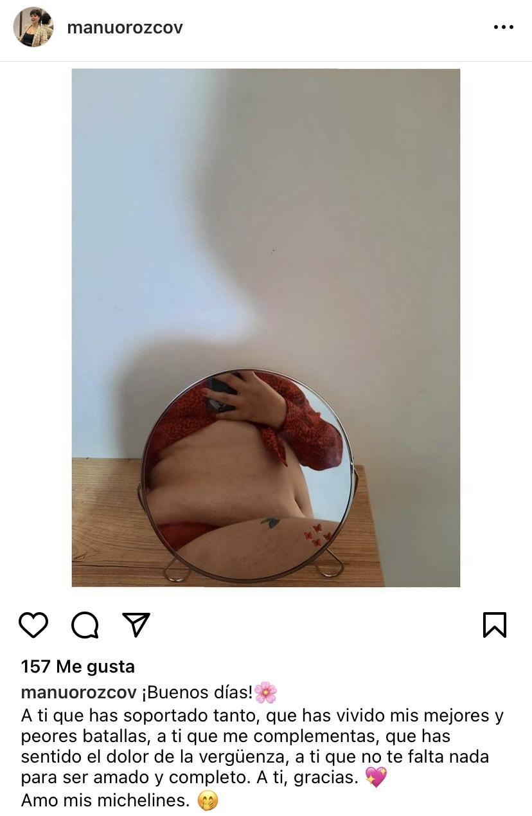.

**Figura 1.** Captura de pantalla post de Manuela. Fuente: perfil de Instagram manuorozcov

De la misma forma, Laura expresó que un familiar muy cercano le decía “usted se va a arrepentir de no cuidarse el cuerpo, espere y verá, espere y verá” (Palacio, comunicación personal, noviembre de 2023). A raíz de estos comentarios cuando ella no se sentía bien con su cuerpo pensaba que su tío tenía razón y si no adelgazaba no tendrían una percepción positiva de ella. Las participantes también eran juzgadas por comer y recibían comentarios como: “es que usted come mucho” (Vergel, comunicación personal, noviembre de 2023), “pero no le dé tanto que la va a dañar” (Caro, comunicación personal, noviembre de 2023), “te tienes que tomar esto, porque si sigues siendo gorda es lo peor que puede pasar en la vida” (Orozco, comunicación personal, noviembre de 2023). A causa de esto crearon relaciones complejas con la comida, con sus familiares y con ellas mismas, recurrieron a la instauración de dietas que les permitieran bajar de peso y acercarse al “cuerpo ideal”.

Se identificó que las mujeres también tuvieron contacto con discursos gordofóbicos en el ámbito escolar y laboral. Tres de las participantes hablan de su paso por el colegio como una fuente de inseguridad mediada por un trato cruel por parte de sus compañeros, profesores o directivos, convirtiéndose en una de las épocas con mayores consecuencias a nivel emocional y físico. Mariana menciona que le hicieron bullying por ser gorda y que sintió **“**la gordofobia o el ataque desde los altos mandos hasta los compañeros del salón” (Vergel, comunicación personal, noviembre de 2023), a causa de ello se salió del colegio y sintió que “no cabía en esta ciudad” (Vergel, comunicación personal, noviembre de 2023). Manuela cuenta que cuando estaba en primaria la metieron en un baño y le dieron puños porque como era gorda no sentía nada, al contarle a los profesores, no hubo acciones para rechazar esta agresión.

En cuanto a los discursos en el ámbito laboral, tres de ellas han recibido comentarios sobre cómo se alimentan, su aspecto físico, cómo se visten y qué es “lo que más las beneficia”. De este modo, existe una presión por cumplir con los estereotipos de belleza, donde se muestra como idónea la delgadez, la piel clara, los labios llenos, el cabello largo y lacio, entre otras características, que tienen impacto en la autoimagen y la presión social por verse de determinada manera. Así lo ha vivido Diana en su entorno laboral, no solamente ha sido juzgada por su cuerpo sino también:

la forma de mi cabello, de muchas cosas; ah, es que te tienes que peinar, y yo era como: yo estoy peinada, o sea ella también tiene el pelo suelto, yo estoy peinada igual que ella…hubo una vez que mi jefe me decía: pero a usted es mejor vestirla que darle de comer (Caro, comunicación personal, noviembre de 2023).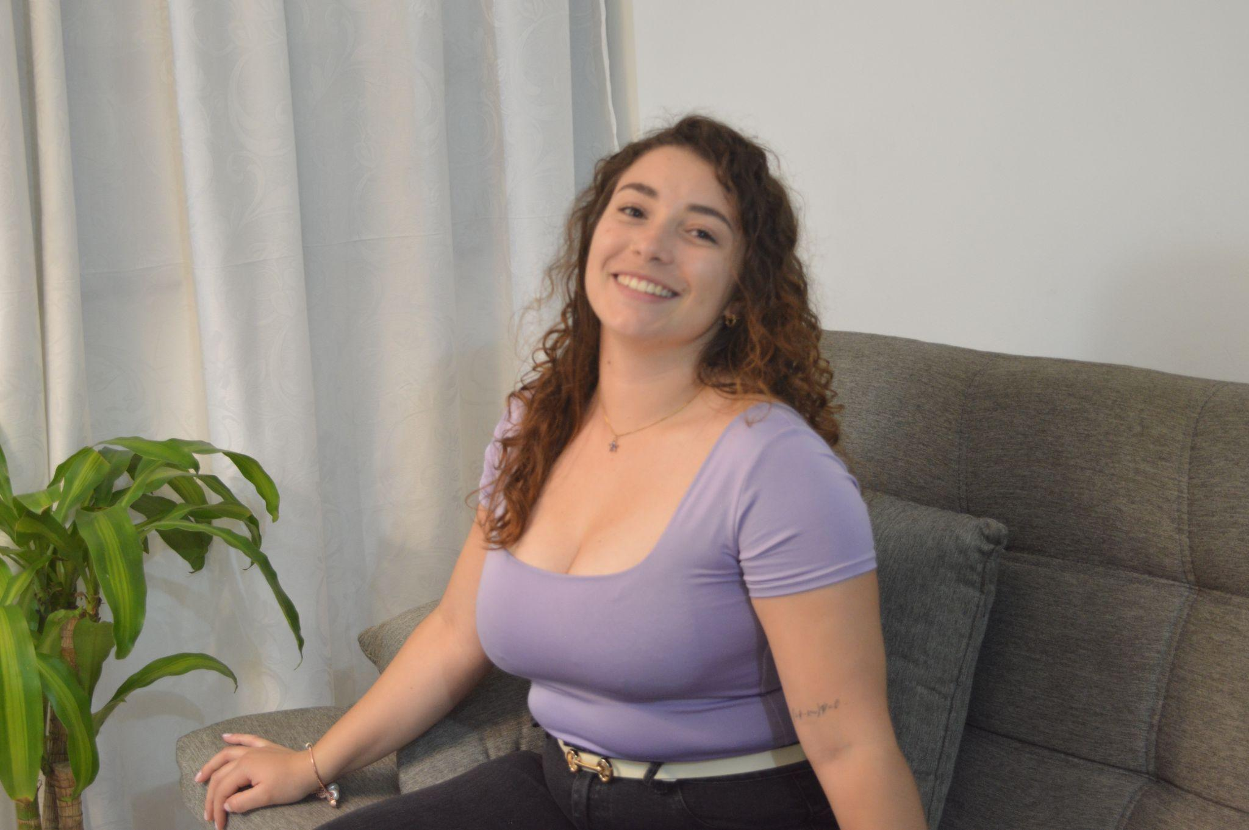

**Figura 2.** Fotografía a Diana 10 de noviembre del 2023. Fuente: Elaboración propia

De igual manera, Manuela participó en un rodaje importante en el que debían realizar prueba de vestuario con profesionales capacitados, esta experiencia no fue muy agradable: “Lo que ellas dijeron era que yo tenía un cuerpo muy engañoso y yo pensaba, ¿yo tengo un cuerpo muy engañoso o las vestuaristas deberían saber cómo vestir un cuerpo curvy?” (Orozco, comunicación personal, noviembre de 2023). Mariana también afirma que este tipo de agresiones son recurrentes:

por ejemplo, con mi jefe, pasa todos los días que me ve comiendo... y a él no le gusta que yo desayune arrocito con huevo porque eso me engorda más, entonces si me ve comiendo arroz con huevo me dice: pero es que eso la engorda mucho (Vergel, comunicación personal, noviembre de 2023).

Este tipo de comentarios se han normalizado en los entornos laborales y siguen propagándose entre los colaboradores y compañeros de trabajo, situación que propicia la evaluación y la crítica constante sobre el cuerpo, como lo menciona Laura, “la sociedad todos los días dice es que tu cuerpo no” (Palacio, comunicación personal, noviembre de 2023). Como lo menciona la periodista Lucia Gandioli (2021) “habitar un cuerpo gordo implica, muchas veces, tener que atravesar situaciones de violencia y discriminación desde la niñez, sufrir la opresión estética, la presión de los estigmas sociales y las dietas obligadas” (párr. 1).

Con relación a lo mencionado, es posible afirmar que existe una violencia estética en donde se impone que el valor de cada persona radica en su apariencia, y la gordura es vista como un cuerpo imperfecto y descompuesto que debe adaptarse a los estándares de belleza y a la búsqueda constante de aceptación. Todas las mujeres identifican la presencia de los discursos gordofóbicos en sus vidas y coinciden en que se sienten juzgadas por su cuerpo en múltiples ocasiones. Manuela afirma que “siempre pensaba que me estaban criticando, que me estaban destruyendo en sus cabezas” (Orozco, noviembre 2023).

Este tipo de situaciones, se enmarcan en discriminaciones normalizadas que son avaladas por el sistema e impulsadas por un entorno que ha crecido bajo la gordofobia; fobia que como lo dice Crandall (1994: 892, y Masson, 2017, citado en Martínez 2022) “es una preferencia personal o cultural por la delgadez, la creencia en la posibilidad de controlar el propio peso, la culpabilización de las personas gordas por su cuerpo y una arraigada creencia en la indeseabilidad de la gordura” (p. 330).

La doctora en sociología Itzel Sosa (2021) reflexiona sobre los planteamientos del sociólogo Erving Goffman (1963) al resignificar que “el cuerpo emerge en ciertas situaciones como eje central en la confrontación de las diferencias” (p.10) y al estudio que hace sobre el cuerpo al afirmar que “la copresencia corporal estructura el vínculo social desde las respuestas recíprocas que se dan los individuos en las interacciones sociales” (p. 14). La copresencia de las participantes con sus entornos era conflictiva y problemática, puesto que la representación del cuerpo gordo en las prácticas comunicativas se encuentra inmersa en discriminaciones respaldadas por un entorno con dinámicas arraigadas a los estereotipos de belleza, en este caso presentes en la sociedad de Medellín.

El fenómeno de la gordofobia, entendido como el miedo a la gordura (Robinson, Bacon & O’Reilly, 1993) permea la vida de las mujeres participantes en la ciudad de Medellín, debido a que esta ciudad respalda el ideal del cuerpo delgado como un cuerpo perfecto, esto se evidencia en los diferentes contextos que habitan las participantes: familia, escuela y trabajo. El cuerpo es tomado como una posición moldeable para un lineamiento particular y no para la construcción subjetiva que conforma la identidad del individuo, lo que generó que cada una de las participantes viviera su corporalidad de acuerdo con el contexto y a las normativas impuestas por la sociedad.

Por este motivo, se han configurado prácticas y comentarios directos alrededor de la gordofobia que han llevado a las participantes en diferentes momentos de su vida a la búsqueda por encajar en un molde estereotipado y a tener miedo a ser señaladas y discriminadas por tener un cuerpo gordo, puesto que, se percibían a sí mismas y a su aspecto físico con relación a los comentarios de los demás.

***Hallazgo******2. La influencia de los estereotipos de belleza en la ciudad y sus consecuencias***

Se indagó sobre las consecuencias que tienen los estereotipos de belleza de Medellín en la vida de las participantes de la investigación, consecuencias que parten de los espacios de interacción social que comparten, ya que en estos se establecen presiones por cumplir con estándares e ideales de belleza de la ciudad que pueden llegar a producir problemas de salud mental, fomentar inseguridades y generar trastornos alimenticios. Las cuatro mujeres coincidieron en que el contexto de la ciudad es un factor determinante en cuanto a la concepción del cuerpo dentro de la sociedad: “En Medellín tenemos una cultura de que la mujer es muy bonita porque la mujer colombiana siempre la llevan hacia la mujer paisa y sí, es verdad, la mujer paisa es muy bonita, pero no tenemos que encasillarnos” (Caro, comunicación personal, noviembre de 2023), “Creo que la cultura paisa y la ciudad de Medellín es una propagadora del discurso gordofóbico” (Palacio, comunicación personal, noviembre de 2023), “He alcanzado a sentirme sofocada con la cantidad de información que hay con que debes cumplir ciertas expectativas para ser una mujer atractiva en Medellín porque es que los estándares de belleza aquí son demasiado altos” (Orozco, comunicación personal, noviembre de 2023).

Las participantes coinciden en que existe un prototipo de cuerpo para la mujer paisa —término que identifica la cultura y a quienes nacieron en Medellín— en el que las mujeres gordas no encajan, puesto que el ideal de belleza de la ciudad está basado en la delgadez y en la voluptuosidad en partes específicas del cuerpo. Para la escritora y feminista Esther Pineda (2012, como se citó en García, 2022); la sociedad impone la belleza a modo de identidad y valoración de las mujeres. Estos patrones de apariencia física son promovidos por los medios de comunicación, la industria de la música, la cosmética y la moda, al describir las particularidades físicas de las personas como “imperfecciones” que deben ser cambiadas o intervenidas para su eliminación (García, 2022, p. 16). Las participantes viven esto conforme a la cultura y el simbolismo de las representaciones estéticas en la ciudad de Medellín.

Para ellas, la cultura está sujeta “muy hacia el tema del narcotráfico” (Caro, comunicación personal, noviembre de 2023), y ha propagado los ideales de belleza mediante las narconovelas, con imágenes de cuerpos hegemónicos y esbeltos, de siluetas delgadas, senos grandes y cirugías estéticas, convirtiéndose de esta manera, en “una cultura que es dictaminante, es decir, todas las mujeres tenemos que vernos igual, pero no muy igual, porque qué tal ser como las demás, sino ser igual, pero ser única” (Palacio, comunicación personal, noviembre de 2023).

Para la sociedad vale más tener un cuerpo delgado, porque “la mujer se ha convertido en un objeto de la mirada, un fetiche de belleza, un objeto de contemplación, convirtiendo su cuerpo en el punto más importante para ser mirado” (Rodríguez, 2012, p. 4). Las participantes afirman que han sentido odio hacia sus cuerpos, miedo a mostrar su celulitis, violencia por parte de sus círculos sociales, presiones para que se realicen intervenciones quirúrgicas, opiniones respecto a la poca probabilidad de conseguir pareja o comentarios donde se les insinúa que su cara es muy linda, pero lástima el cuerpo. Todo esto evidencia una invalidación constante de la sociedad respecto a su apariencia. Mariana mencionó sentir temor de subirse a un bus y no caber en una silla y expresa que no tiene los mismos derechos que una persona con un cuerpo normativo (Vergel, comunicación personal, noviembre de 2023).

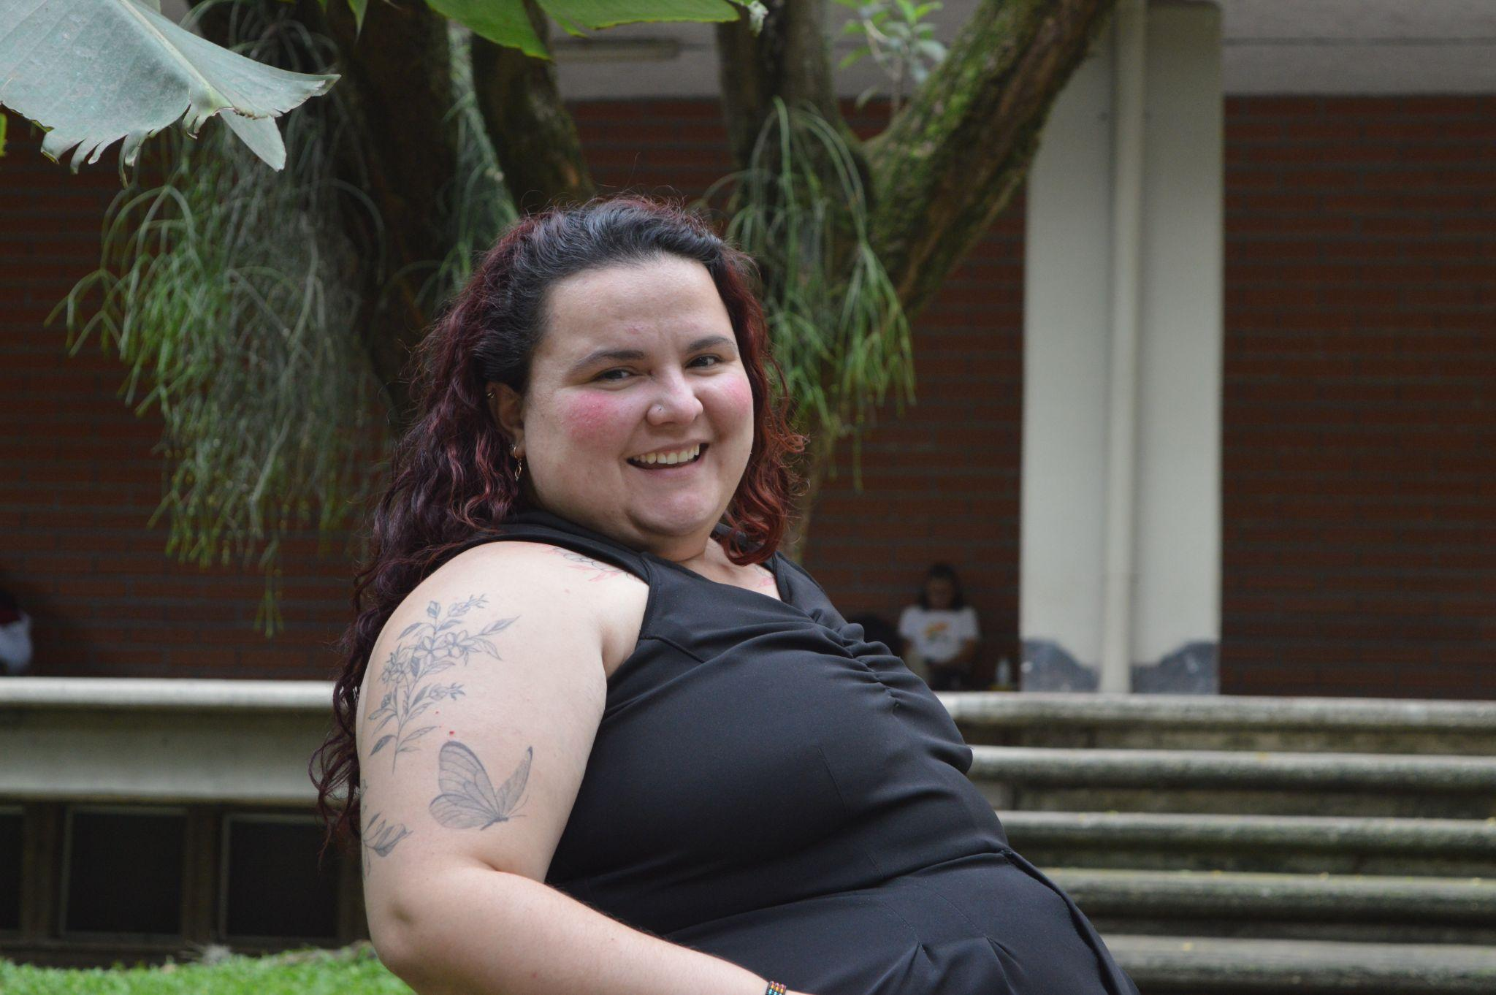

**Figura 3.** Fotografía a Mariana 11 de noviembre del 2023. Fuente: Elaboración propia

Se halló que las participantes han tenido experiencias negativas en diversos contextos sociales como resultado de los estereotipos de belleza que rigen la aceptación en la ciudad. Las tiendas de ropa influyeron en su percepción corporal al no cumplir con los requisitos de delgadez impuestos por la sociedad. Diana habló de su experiencia en Studio F, una marca colombiana, en la búsqueda de un vestido para una ocasión especial “en el momento exacto en el que yo crucé la puerta y vi los maniquís yo dije: estoy en el lugar equivocado” (Caro, comunicación personal, noviembre de 2023). En muchas tiendas solo existe un prototipo de mujer, las que son delgadas, de talla S, M o L, lo que produce que el trato que brindan sus empleados sea desde el rechazo, la indiferencia, el asco y las críticas respecto a su apariencia física en algunas ocasiones.

Y no es la manera como te lo dice, sino cómo te mira, o sea como que me esculcó de pies a cabeza, me dijo: ¿pero para ti? Y yo: sí, para mí. Cuando me dijo: ay, pero yo creo que aquí no lo consigues, yo creo que mejor te vas a otro lado, es que no tenemos tallas (Caro, comunicación personal, noviembre de 2023).

En estas situaciones no existe un discurso que apoye y defienda la diversidad corporal, pues la industria de la moda es exigente y demandante. Para encajar en ella se debe tener una aprobación social mediada por un cuerpo que no puede pasar de la talla L, puesto que, al pasar esta talla, y como lo comentan las participantes, muy pocas veces se puede encontrar algo bonito, cómodo y que horme. Rizo (2020) menciona que “el cuerpo no es, entonces, algo individual ni perteneciente únicamente al orden de lo subjetivo, sino que en la mirada bourdieana aparece vinculado de forma interdependiente con lógicas sociales más complejas y estructurales” (p.153), es por ello que, la búsqueda de prendas de vestir se convierte en un proceso tedioso y limitante.

Este tipo de experiencias les causan dolor e impotencia. “Una vez salí llorando de la única marca que yo decía, esta marca tiene ropa para mí, que es Falabella” (Palacio, comunicación personal, noviembre de 2023). A causa de los estereotipos en el mundo de la moda, Laura menciona que nada la hacía sentir bien, en una ocasión entró a una tienda de ropa y las personas que estaban allí al verla con un jean le dijeron “ay como te ves de fea”. Actualmente las opciones de marcas y de variedad son limitadas para estas mujeres, aun con el apogeo de la inclusión y de las modelos curvy o plus size, muchas marcas fabrican tallas normativas y comunes, lo que les dificulta la adquisición de prendas.

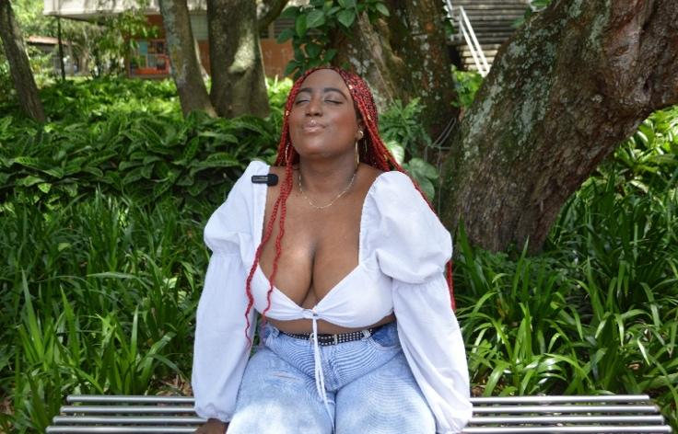

**Figura 4.** Fotografía a Laura 8 de noviembre del 2023. Fuente: Elaboración propia

Lo mencionado anteriormente, corresponde a algunas de las situaciones que enfrentan las participantes y las decisiones que tomaron, como tapar ciertas partes de su cuerpo, usar fajas, apretar sus faldas para enmarcar la cintura, esconder su barriga al sentarse y vestirse con prendas anchas debido al miedo de mostrarse tal y como eran. Esto con el fin de encajar socialmente y disminuir las críticas, Manuela expresa que “tenía mucho miedo a salir en público…mucho miedo de usar ropa de mujer, ropa femenina, usaba ropa de hombre siempre” (Orozco, comunicación personal, noviembre de 2023).

Cada una de ellas de manera individual o influenciada por sus familias recurrió a diferentes métodos para bajar de peso y acercarse al ‘cuerpo ideal’.

Una vez me estaban dando un medicamento experimental de Brasil para ver si bajaba de peso, era una gelatina que se expandía en el estómago... para que dejara de comer y eso me generaba antes más ansiedad, yo llegaba al colegio a comer más, o sea, el doble, porque yo me sentía mal con eso que estaban haciendo (Orozco, comunicación personal, noviembre de 2023).

Al respecto, Diana mencionó que durante un largo tiempo e influenciada por su tía se colocaba “tres clavos de canela en el ombligo y con cinta microporo la tapaba…hacía que al momento de orinar saliera dizque grasita” (Caro, comunicación personal, noviembre de 2023). Las participantes mencionaron que también se automedicaron con el consumo de diferentes pastillas para adelgazar como Lipo Blue, píldoras para la ansiedad que disminuyen el apetito, la rutina de Herbalife, cremas reductoras y diferentes tipos de dietas. La inconformidad con su apariencia y la presión por cumplir con el estándar estético de la delgadez las hizo recurrir a métodos que reconocen como males innecesarios y poco sanos.

Sus testimonios relatan que los estándares y los métodos para rebajar de peso tuvieron impacto en su salud física y mental. Se hace evidente cómo estas decisiones personales están directamente relacionadas e influenciadas por las expectativas sociales, convirtiéndose en una lucha diaria por encajar en lo que está impuesto y que constantemente las lleva a cuestionarse su valor como personas y sus percepciones sobre la belleza, el cuerpo, la aceptación y la salud.

Su salud física se vio afectada de manera significativa a causa de la mala relación con la comida, algunas veces no comían o, al contrario, comían demasiado, al tomar pastillas para bajar de peso y suspender su uso subieron el doble. Laura comenta que a causa de estas pastillas terminó con problemas del corazón (Palacio, comunicación personal, noviembre de 2023), cuando se le preguntó a Manuela sobre las consecuencias físicas que trajo para ella todo lo que hicieron para controlar sus medidas, respondió:

He tenido trastornos alimenticios [...] cuando no es que trato de dejar de comer del todo, son los atracones por la ansiedad, por la tristeza de no ser, de no llegar, de no poder, entonces son ese tipo de cosas (Orozco, comunicación personal, noviembre de 2023).

Estas problemáticas permiten entender el cuerpo como un elemento mediador en la interacción social que influye de manera directa en las acciones individuales y en las complejas experiencias corpóreas de las mujeres participantes. Como consecuencia de las luchas que vivenciaban en su día a día y al estar inmersas en rechazos, conflictos internos, maltratos físicos y psicológicos, enfrentaron problemas de salud mental asociados a la ansiedad, depresión y pensamientos suicidas. Para Manuela la consecuencia más grande frente a la influencia de los discursos gordofóbicos y los estereotipos de belleza fue en este aspecto:

A raíz de mi obesidad yo sentí mucho rechazo, maltrato físico y psicológico, lo cual me hizo pensar que no pertenecía a este mundo y me causó depresión. Entonces hubo un tiempo que a mí me estuvieron medicando para la depresión porque yo no podía con mi vida, porque era gorda, yo no quería vivir porque era gorda (Orozco, comunicación personal, noviembre de 2023).

Laura menciona que lloró mucho y aún lo sigue haciendo porque “es que yo no estoy en contra de mi cuerpo, a mí no me molesta mi cuerpo, a mí me molesta lo que la sociedad hace cuando ve mi cuerpo” (Palacio, comunicación personal, noviembre de 2023).

Todo este tipo de situaciones emergen de la interacción que se tiene con el cuerpo y a través del mismo, ya que dichos cuerpos se encuentran sujetos a las expectativas y normas sociales. Como plantea Marta Rizo (2020): “La comunicación humana es comunicación desde el cuerpo, para el cuerpo y entre cuerpos” (p. 21); también dice que el cuerpo en sí mismo, comunica información sobre el entorno en el cual el sujeto corpóreo actúa (p. 5); en este entorno el individuo no determina su cuerpo, es el sistema quien le impone cumplir determinados requisitos, basados en lo aceptado y funcional según el discurso de poder que **e**stá ligado con los estereotipos de belleza. Como lo menciona el sociólogo y antropólogo David Le Breton (2004)

El interaccionismo considera la sociedad como una estructura dinámica de la vida cotidiana, construida por los actores sociales, en donde la interacción involucra no sólo a éstos, sino a una multitud de otros invisibles que impregnan la relación de los actores con el mundo en dicha interacción (p. 3).

Interacciones que median y estructuran la experiencia de vida de los individuos, sus acciones, pensamientos y sentimientos relacionados al contexto, la manera en que se relacionan con los demás y cómo estos los aceptan o rechazan según los estereotipos, las influencias y las apariencias físicas determinadas a lo largo del tiempo.

Con lo anterior, se evidencia que los estereotipos de belleza de la ciudad y sus ideales estéticos son determinantes según el contexto y afectan e influyen a las personas que se desarrollan en él. Como consecuencia del rechazo social y el deseo de encajar se desarrollan desórdenes alimenticios, medidas extremas para la reducción de peso, cirugías estéticas y enfermedades psicológicas como depresión y ansiedad. Por tanto, los discursos gordofóbicos son una manera de agresión que ocasiona miedos, aislamientos e inseguridades en las personas puesto que la aprobación está mediada por el constructo social, sus referentes, la cultura y la interacción de los individuos en cuanto a su apariencia física.

***Hallazgo 3. Prácticas de resistencia como mecanismo ante los discursos gordofóbicos***

Mediante la interacción y el relacionamiento de los seres humanos, se evidencia una noción de quienes dominan y quienes son dominados según la presión social. James Scott (2003) menciona que la resistencia se da mediante situaciones de poder en donde los individuos se encuentran en posiciones subordinadas (p. 97) y son estas situaciones las que generan la movilización hacia un cambio significativo en beneficio del individuo, sus conductas y sus maneras de vida. Podemos mencionar que, a partir de las críticas, los comentarios y la violencia estética que han sufrido las mujeres que participaron en esta investigación, han ido construyendo prácticas de resistencia para mediar los sentimientos negativos que el entorno les generó.

El primer paso de esta construcción fue de manera individual mediante la aceptación y el autoconocimiento: “he aprendido a aceptarme tal y como soy, he trabajado en conocerme mucho, he trabajado en autoevaluarme” (Palacio, comunicación personal, noviembre de 2023). “He tenido que superar mucho mi obsesión corporal, como pues tratar de mirarme al espejo y que no haya una crítica, eso es muy difícil, eso ha sido como la construcción más grande que yo he tratado de hacer” (Orozco, comunicación personal, noviembre de 2023). Estas mujeres se refieren a la terapia psicológica como un proceso que apoyó y fortaleció la relación con su cuerpo y la inconformidad provocada por la búsqueda constante de aprobación social.

Cada una de ellas reivindicó el rechazo frente a los discursos gordofóbicos mediante las herramientas brindadas por la terapia psicológica y el amor propio “me inspiré en… mi cansancio hacia el rechazo que se siente ser diferente, mínimamente diferente [...] ¿Por qué somos seres súper diferentes? ¿Solamente porque pesamos un poquito más o algo así? no, todos somos lo mismo” (Orozco, comunicación personal, noviembre de 2023),

He aprendido a aceptarme tal y como soy, he trabajado en conocerme mucho, he trabajado en autoevaluarme, en decidir si quiero o no hacer algo, he trabajado en el amor, que yo sé que ha estado muy quemado ese tema del amor propio, pero yo considero que sin el amor propio yo no estaría acá (Palacio, comunicación personal, noviembre de 2023).

Dejar de tapar su cuerpo y eliminar el uso de medicamentos o remedios caseros para disminuir de peso, son avances que posibilitaron dejar de lado el intento forzoso por encajar, lo que genera prioridad en la relación consciente con sus cuerpos y su corporalidad.

Sus prácticas de resistencia están compuestas por todo aquello que guardaron por años, como las actividades que se privaron de hacer o la ropa que evitaron usar, “Mi acto de revolución fue con la ropa, yo empecé a usar ropa de mujer. Yo usaba ropa de hombre, cosas holgadísimas, marcas feísimas, colores opacos, entonces yo dije cuando me empecé a ver en el espejo: yo soy hermosa” (Orozco, comunicación personal, noviembre de 2023), “A mí ya no me interesa si la sociedad considera si me pongo una falda muy corta, si estoy mostrando mucho” (Palacio, comunicación personal, noviembre de 2023), “Y me gusta cómo me visto ahora últimamente porque antes me vestía como muy tipo oficina, como tapándome, ¿cierto? Y ahora me gusta mostrar que siento que me gusta” (Vergel, comunicación personal, noviembre de 2023). Fue necesaria la construcción de prácticas de resistencia desde acciones catalogadas como mínimas, pero que requieren de un gran autoconocimiento para que estas mujeres creen la posibilidad de abrirse al mundo, contar su historia y ayudar a otras personas que también lo necesitan.

Gracias a diferentes espacios de conversación y a la interacción con nuevas personas de sus círculos sociales recurrentes, estas mujeres también lograron construir diversas perspectivas con las que actualmente cuestionan los discursos gordofóbicos. Para esto es importante ubicar la comunicación como proceso clave y fundamental en cuanto a las mediaciones sociales, pues como lo expresa Rizo (2020) “toda situación de comunicación parte de un encuentro entre cuerpos cargados de emociones y de conciencia por el efecto de los encuentros vividos a lo largo de su historia de vida” (p.157), dichos encuentros y relacionamientos cambiarán por tanto a cada uno de sus interlocutores, pues les permite profundizar en otras posibilidades subjetivas y explorar diferentes líneas de acción y de pensamiento que se acoplan según sus necesidades y la relación que se quiere lograr con el entorno.

De esta manera, podemos ahondar en la influencia constructivista que tienen los demás a partir del sociólogo Herbert Blumer (1982) y sus aportes en la comunicación desde la teoría del interaccionismo simbólico. Blumer abre las posibilidades de la interacción a partir de la subjetividad de los individuos, pues según sus entornos, estos cambian sus maneras de pensar y de actuar con el fin de enriquecer los espacios y los relacionamientos en común de cada individuo. Así pues, las prácticas de resistencia que actualmente ejercen estas mujeres, también se han solidificado y movilizado porque comparten un lugar a partir de la palabra nombrada en los espacios de relación e interacción común, así como lo manifiestan algunas de ellas “la gente ve en ti muchas cosas muy bonitas y tu aprendes también a verlas” (Caro, comunicación personal, noviembre de 2023).

Lo más importante para la construcción en contra del discurso gordofóbico es considerar tener a unas personas que tengan tus mismos ideales, tus mismos deseos, y que te apoyen, que tú te sientas escuchada, que te sientas querida, y que te sientas vista. (Palacio, comunicación personal, noviembre de 2023).

Manuela también habla de la importancia del apoyo de otras mujeres:

Verme a mí misma a través de los ojos de otra mujer y ver que hay alguien allá afuera que me puede dar la mano y decirme yo estoy contigo, yo sé lo que se siente y vamos a salir con la frente en alto, porque no hay nada de malo en nosotras (Orozco, comunicación personal, noviembre de 2023).

Las cuatro participantes cuentan con prácticas de resistencia colectivas que apoyan su inconformidad ante los moldes corporales y les aportan y enseñan desde el amor propio, el autoconocimiento, la salud, las responsabilidades y la empatía. Laura y Mariana hacen parte del colectivo *El Jardín de las Delicias,* creado y dirigido por el artista y fotógrafo Andrés Montoya, allí comparten un espacio seguro con otras mujeres que les han ayudado a identificar por medio de la fotografía de desnudos que, aunque el cuerpo de cada persona es diferente, no hay porqué sentir inseguridad.

“Es una comunidad brutal, en la que lo que menos nos importa es ver el cuerpo de la otra” (Palacio, comunicación personal, noviembre de 2023), “El desnudo sigue siendo un tabú, o mostrar el cuerpo y más en un cuerpo grande, en una corporalidad grande sigue siendo tabú, entonces como que te libera o me libera a mí de muchos estereotipos” (Vergel, comunicación personal, noviembre de 2023).

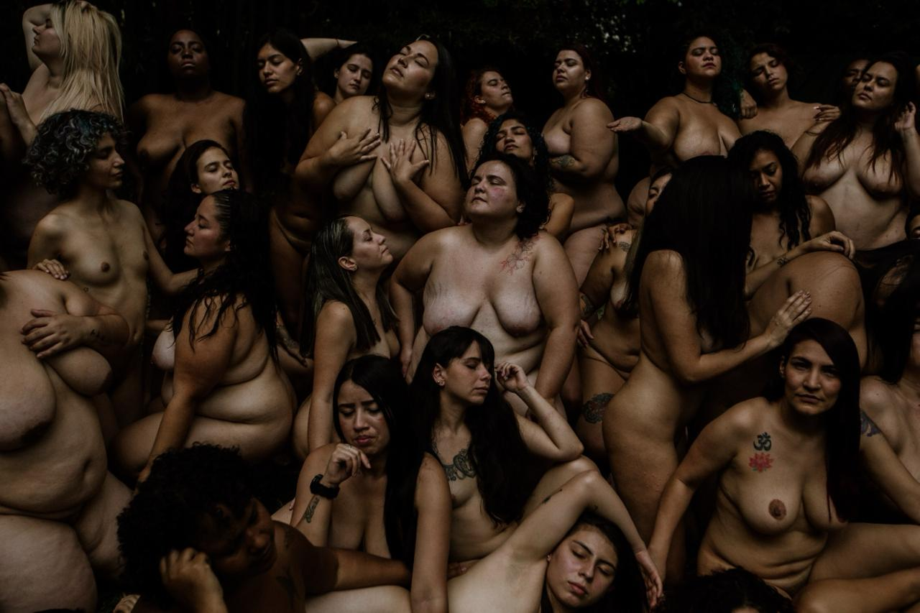

**Figura 5.** Fotografía *Jardín de las delicias.* Fuente: Andrés Montoya

Esto les ha permitido conocer nuevas personas y vivir experiencias significativas para su desarrollo personal, con la creación de diálogos, debates y actividades que les permiten replantear su relación corporal y enseñar a los demás sobre el respeto y el valor de un trato consciente y empático.

Diana hace parte de un grupo de sororidad sin ánimo de lucro llamado *Somos las Fulanas*, en este grupo comparten conversaciones, pensamientos y opiniones frente a la gordofobia y las afectaciones que puede ocasionar, además, realizan talleres sobre el manejo y la liberación de las emociones. Cuentan con psicólogos para dictar sus talleres y funciona como red de apoyo ante situaciones difíciles o de riesgo. En el grupo realizan actividades que contribuyen a la construcción personal de las mujeres para fortalecer el amor propio y el autoconocimiento “es muy rico el trabajo que ellas hacen, es muy bueno en el tema de que van muchas mujeres, que en definitiva necesitan... tener ese entorno... ese entorno tranquilo y ese entorno en paz” (Caro, comunicación personal, noviembre de 2023).

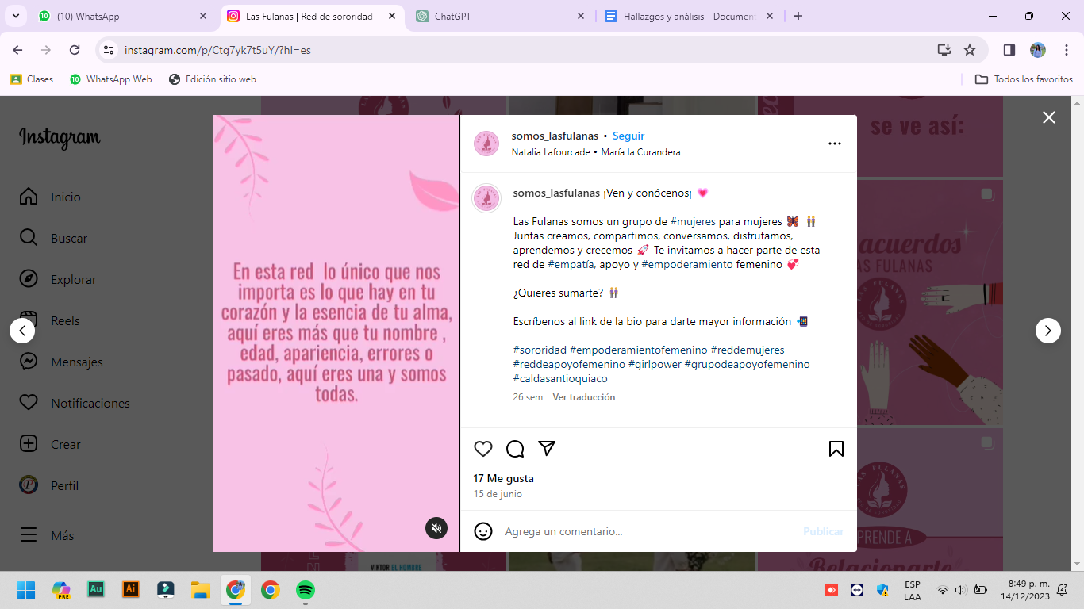

**Figura 6.** Captura de pantalla reels de Somos Fulanas. Fuente: perfil de Instagram somos_lasfulanas

Con lo que Diana ha aprendido logró establecer una relación amorosa y saludable con su cuerpo y su alimentación, se examina con regularidad, es más segura de sí misma, brinda su compañía para ayudar a otras personas, invita a más mujeres a participar del colectivo y reconoce que la presión sistémica por encajar también está determinada por las inseguridades desarrolladas por las personas.

Manuela comenzó su camino en redes sociales motivada por el cansancio de ser rechazada, decidió compartir su historia, ser escuchada y ayudar a otras mujeres a sentirse bien con ellas mismas. Ella utiliza su Instagram y TikTok como medio para enfrentar los discursos gordofóbicos y los estándares de belleza que la han desafiado a lo largo de su vida, en estos espacios habla desde la aceptación del cuerpo hasta la lucha contra los estereotipos que rodean a las mujeres con cuerpos que son considerados fuera de la norma. Manuela hizo las paces con su cuerpo y esto abrió muchas puertas que antes no creía posibles. Actualmente es modelo de diferentes marcas de ropa de la ciudad y a través de sus redes sociales comparte su proceso y expresa que “hay que pensarse en sí mismas como personas que valen mucho sin importar los comentarios, todas las personas son mucho más que medidas, valen mucho y deben confiar, creer siempre en su potencial y no dejar de soñar” (Orozco, comunicación personal, noviembre de 2023).

En su camino de construcción de las resistencias comprendió que es necesario valorar y llenar de amor el cuerpo que se habita y que en el camino de las luchas sociales siempre

hay personas, marcas y espacios dispuestos a ayudar, visibilizar y cambiar aquellas conductas destructivas que se ejercen ante los demás.

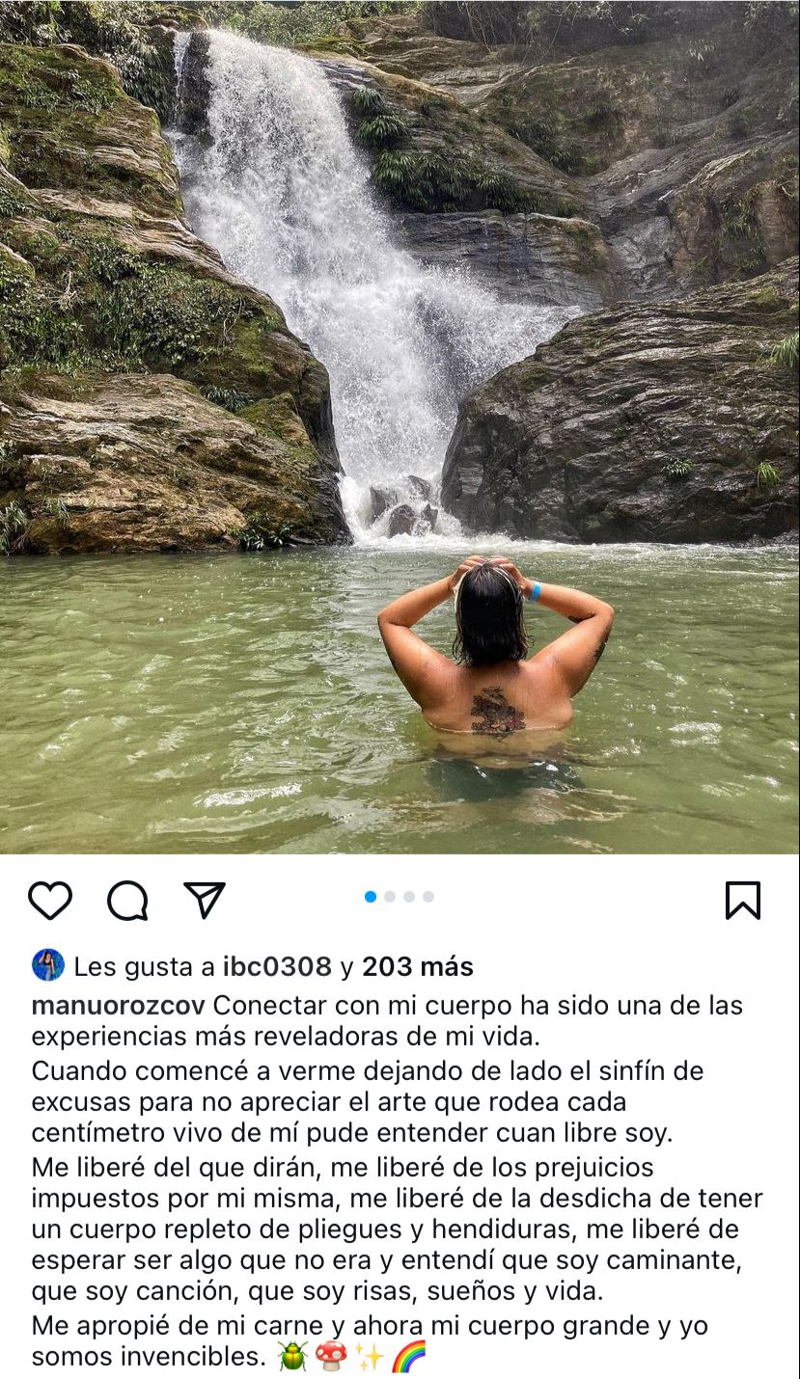

**Figura 7.** Captura de pantalla post de Manuela. Fuente: perfil de Instagram manuorozcov

Las prácticas de resistencia le han dado un nuevo sentido y propósito a la vida de estas mujeres, les permitieron confiar, crecer, cuestionar, en especial, avanzar en sus procesos sobre lo que quieren ser, sin necesidad de seguir ocultándose. Les brindó espacios seguros de conversación y confrontación, así como la posibilidad de interactuar con otro tipo de personas fuera de sus círculos sociales que aportan a sus ideales y su enriquecimiento personal.

**Conclusiones**

Con el fin de responder a la pregunta y a los objetivos planteados en esta investigación, se puede concluir que los discursos gordofóbicos se configuran a partir de entornos sociales determinantes con los cuales las personas tienen contacto en su formación personal, como el ámbito familiar, escolar y laboral. En estos contextos se estandariza el cuerpo en relación con los ideales establecidos y se normaliza el discurso gordofóbico, convirtiéndose en un generador de violencia estética que impone y perpetúa la idea de que el valor de las personas está intrínsecamente ligado a su apariencia física y que el cuerpo gordo no es aceptado.

Dando respuesta a la pregunta ¿cómo se configuran los discursos gordofóbicos y las prácticas de resistencia en contra de los estereotipos de belleza establecidos en la ciudad de Medellín a partir de la experiencia de las participantes en la investigación? Se identificó que los discursos gordofóbicos y los estereotipos de belleza generan presiones en las decisiones de las mujeres por la influencia y la crítica constante de sus círculos sociales. De esta manera, la construcción corporal de las participantes está mediada por los cánones de belleza de la ciudad de Medellín, en los que se hace evidente la imposición por encajar.

A causa de la invalidación constante, estas mujeres recurrieron a diferentes métodos para bajar de peso, como el uso de fajas, pastillas para adelgazar, dietas, entre otros, que son utilizados para cumplir con los ideales que responden a los estereotipos de belleza establecidos en la ciudad y determinan la aceptación del individuo, su manera de relacionarse y desarrollarse en la cotidianidad.

Lo anterior evidencia que, las participantes han estado sometidas a una sociedad insaciable en cuanto a la belleza y la apariencia física como consecuencia de la influencia y la normalización de la narcocultura en cuanto al “cuerpo ideal”. Entendiendo que, los estereotipos de belleza y los discursos gordofóbicos operan en la sociedad bajo la lógica de la jerarquización de los cuerpos en una cultura en torno a los privilegios de estar delgado y que influye en la proliferación de estos ideales en la sociedad.

Las prácticas de resistencia en contra de los discursos gordofóbicos y los estereotipos de belleza en las cuales estas mujeres participan se configuran a raíz de las inconformidades por los comentarios que recibieron sobre su apariencia física, su manera de vestir y el miedo que les ocasionaron los actos de señalamiento, a su vez, también fue una forma de sanar la relación con su cuerpo y dejar atrás los pensamientos e ideales con los que tuvieron contacto, al comprender que todos los cuerpos son diferentes.

A partir de esto, reconocen los espacios de interacción que estas prácticas de resistencia les ofrecen como lugares de apoyo, expresión, socialización y que movilizan pensamientos, ideas y opiniones que aportan a la crítica frente a los discursos gordofóbicos y les permite ayudar a otras personas en este proceso. Con lo anterior, estas mujeres entendieron que vivir, vestirse, hablar o comer lo que ellas quieran también es una práctica de resistencia, ya que ahora priorizan una relación sana con su cuerpo frente a los discursos gordofóbicos, los estereotipos de belleza que operan en la ciudad y la aceptación social sin dejar que esto interfiera con su salud física y mental.

Por último, esta investigación representa un aporte a la academia en el campo de las comunicaciones porque evidencia un problema sistémico y discursivo existente frente a la diversidad corporal, a su vez, resalta la importancia de la comunicación en las problemáticas sociales donde emergen diferentes prácticas de resistencia en contra de los discursos gordofóbicos y los estereotipos de belleza, lo que potencia la fuerza y el uso del cuerpo como un medio de comunicación.

Esta investigación permitió que las investigadoras aprendieran de la comunicación como acción movilizadora en la vida cotidiana, así como la influencia y el poder que deriva de los discursos que han sido manipulados y moldeados según la cultura y los contextos sociales con el fin de imponer moldes y clasificar a las personas. Sin embargo, también nos permitió aprender y confiar en el proceso de transformación de las participantes y sus ideales con el fin de construir nuevas maneras de comunicación a partir del cuerpo, sus formas de ser, vestir y vivir, así como la interacción en diferentes espacios de participación que movilizan la libertad y comodidad del ser y del hacer.

**Referencias**

Barrera, O. (2011.). El cuerpo en Marx, Bourdieu y Foucault. *Revista de Ciencias Sociales de la Universidad Iberoamericana,* *7*(11), 121-137

<https://ibero.mx/iberoforum/11/pdf/6.%20BARRERA%20VOCES%20Y%20CONTEXTOS%20%20IBEROFRORUM%20NO%2011.pdf>

Blumer, H. (1982). *El interaccionismo simbólico: perspectiva y método.* HORA, SA.<https://www.academia.edu/33815657/El_Interaccionismo_Simbolico_Perspectiva_y_Metodo_Blumer_1_pdf>

Castañeda, J. (2019). *La construcción de la estética de la mujer a partir del fenómeno del narcotráfico en Colombia.* Repositorio Universidad Santo Tomás.

<https://repository.usta.edu.co/bitstream/handle/11634/21283/2020sebastiancastaneda.pdf?sequence=2&isAllowed=y>

Díaz, M. S., & Vega-Valdés, J. C. F. (2003). Algunos aspectos teórico-conceptuales sobre el análisis documental y el análisis de información. *Ciencias de la Información*, *34*(2), 49-60.

<https://cinfo.idict.cu/index.php/cinfo/article/view/81/81>

Fernández Ramírez, B. y Baleriola Escudero, E. (2012). Estigma e identidad de las personas obesas en la semántica del discurso público. *Discurso & Sociedad, 6*(2), 314-359.<https://dialnet.unirioja.es/servlet/articulo?codigo=4646564>

Gallardo, A. (2021). Gordofobia: Una deuda en el campo de la psicología. *Revista Perspectivas, 37,* 151-168.

<https://dialnet.unirioja.es/descarga/articulo/8229543.pdf>

La diaria feminismos. (27 de octubre de 2021). *Activismo gordo: “Existimos así y no somos un cuerpo de tránsito”.* <https://ladiaria.com.uy/feminismos/articulo/2021/10/activismo-gordo-existimos-asi-y-no-somos-un-cuerpo-en-transito/?display=amp>

García, C. (2022). *La sociedad que condenó el sobrepeso*[Tesis de Grado, Universidad de Sevilla].

<https://idus.us.es/bitstream/handle/11441/138509/CAV_GARC%c3%8dAMATEO_TFG.pdf?sequence=1&isAllowed=y>

Gonzáles, S., Colmenares, J., & Ramírez, V. (2011). La resistencia social: una resistencia para la paz. *Hallazgos.* *8*(15), 237-254.

<https://www.redalyc.org/pdf/4138/413835204013.pdf>

Investigalia. (19 de mayo de 2020). *Entrevistas semiestructuradas en investigación cualitativa.*

<https://investigaliacr.com/investigacion/entrevistas-semiestructuradas-en-investigacion-cualitativa-entrevista-focalizada-y-entrevista-semiestandarizada/>

Josgrilberg, F. (2008). La fenomenología de Maurice Merleau-Ponty y la investigación en comunicación. ResearchGate. *Revista Fronteras,* *8*(3), 223-232.

<https://www.researchgate.net/publication/28296824_La_fenomenologia_de_Maurice_Merleau-Ponty_y_la_investigacion_en_comunicacion>

Lisboa, J. L. C. (2018). Investigación cualitativa: fundamentos epistemológicos, teóricos y metodológicos. [*Vivat Academia, 21*(144), 69-76. https://www.redalyc.org/journal/5257/525762351005/html/](https://www.redalyc.org/journal/5257/525762351005/html/)

Martínez, M., & Muñoz, A. (2014). Iconografía, estereotipos y manipulación fotográfica de la belleza femenina. *Estudios sobre el Mensaje Periodístico, 21*(1), 369-384.

<https://www.ugr.es/~anamaria/documents/2015_EstudiosSobreelMensajePeriodistico.pdf>

Martínez Sariego, M. M. (2022). “No soy musa, soy artista, y de las gordas”: Activismo gordo hispánico en Instagram. [*Lectora: revista de dones i textualitat*](https://dialnet.unirioja.es/servlet/revista?codigo=8548)*, 28,* 327-346.

<https://dialnet.unirioja.es/servlet/articulo?codigo=8644281>

Montenegro, M., Ornstein, C., & Tapia, P. (2006). Cuerpo y corporalidad desde el vivenciar femenino. *Acta Bioethica, 12*(2), 165-168. <https://www.scielo.cl/pdf/abioeth/v12n2/art04.pdf>

Navajas, N. (2017). La gordofobia es un problema del trabajo social. [*Revista Internacional de Trabajo Social y Bienestar, 6, 37-45.* https://revistas.um.es/azarbe/article/view/297181/222561](https://revistas.um.es/azarbe/article/view/297181/222561)

Piñeyro, M. (2020). *Guía básica sobre gordofobia: Un paso más hacia una vida libre de violencia*[Archivo PDF]. <https://www.consaludmental.org/publicaciones/Guia-gordofobia.pdf>

Ponze, A., & Vásquez, M. (2018). Diálogos desde Rulfo y Lispector I. *HAL open science.* <https://hal.science/hal-01783690/document>

Ramírez, B. F., & Baleriola, E. (2012). Estigma e identidad de las personas obesas en la semántica del discurso público. *Discurso & Sociedad,* *6*(2), 314-359.

<https://dialnet.unirioja.es/servlet/articulo?codigo=4646564>

Rizo García, M. (2020). Comunicación intersubjetiva: de los enfoques clásicos a la incorporación de lo corporal y emocional para su abordaje teórico y empírico. *Doxa.comunicación, 30*, 145-163.

<https://repositorioinstitucional.ceu.es/bitstream/10637/10826/1/es_a7_stamped.pdf>

Rizo, M. (2020). Cuerpo(s), Comunicación y cultura. Balance académico sobre el cuerpo y la corporalidad como objetos de estudio de la comunicación.<https://palabraclave.unisabana.edu.co/index.php/palabraclave/article/view/12763/6669>

Rizo, M. (s. f.). El interaccionismo simbólico y la Escuela de Palo Alto. Hacia un nuevo concepto de comunicación. *Palabra Clave,* *24*(4), 1-26.

<https://www.um.es/tic/LECTURAS%20FCI-I/FCI-I%20Tema%205%20texto%20c%201.pdf>

Rizo García, M. (2006). La interacción y la comunicación desde los enfoques de la psicología social y la sociología fenomenológica. Breve exploración teórica. *Anàlisi: Quaderns de comunicació i cultura, 33,* 45-62.

<https://ddd.uab.cat/pub/analisi/02112175n33/02112175n33p45.pdf>

Sánchez, G. Q. (2021). Gordofobia: existencia de un cuerpo negado. Análisis de las implicaciones subjetivas del cuerpo gordo en la sociedad moderna. Revista Latinoamericana de Derechos Humanos, *32*(1), 1-12.

<https://www.revistas.una.ac.cr/index.php/derechoshumanos/article/view/15194/21246>

Soberón, U., & Acosta, Z. (2009). *Fuentes de información para la recolección de información cuantitativa y cualitativa* [Archivo PDF].

<https://docs.bvsalud.org/biblioref/2018/06/885032/texto-no-2-fuentes-de-informacion.pdf>

Suárez García, C. (2017). *Gordofobia: Un tránsito entre la enfermedad y la cosificación del cuerpo femenino*[Tesis de Grado, Universidad de La Laguna].

<https://riull.ull.es/xmlui/handle/915/5641>

Scott, J. C. (2003). Los dominados y el arte de la resistencia. Ediciones Era.

Sosa Sánchez, I.A. (2021). Cuerpo, self y sociedad: una reflexión desde la fenomenología y el interaccionismo simbólico. *Revista de Ciencias Sociales de la Universidad Iberoamericana, 1*(2), 1-18.<https://www.redalyc.org/journal/2110/211069072011/html/>

Useche Aldana, O. (2017). Potencia, cuerpo y resistencia. Iztapalapa Revista de Ciencias Sociales y Humanidades.<https://revistaiztapalapa.izt.uam.mx/index.php/izt/article/view/30/45>

1. Los apartados de las transcripciones extraídos de las entrevistas semiestructuradas para los hallazgos y análisis fueron modificados, eliminando palabras repetidas o redundantes para facilitar la lectura y comprensión de la idea expresada por las participantes.